UNIVERSIDAD TÉCNICA DE BABAHOYO
FACULTAD DE CIENCIAS DE LA SALUD
ESCUELA DE ENFERMERÍA
CARRERA DE ENFERMERÍA

DIMENSIÓN PRÁCTICA DEL EXAMEN COMPLEXIVO PREVIO A LA OBTENCIÓN DEL GRADO ACADÉMICO DE LICENCIATURA EN ENFERMERÍA

TEMA DEL CASO CLÍNICO
PROCESO DE ATENCIÓN DE ENFERMERÍA EN ADULTO MAYOR CON PANCREATITIS AGUDA

AUTOR
DENNIS FABRICIO PEÑA GUEVARA

DOCENTE
DRA. ALINA IZQUIERDO CIRER, MSC.

BABAHOYO – LOS RÍOS – ECUADOR
2021

UNIVERSIDAD TÉCNICA DE BABAHOYO
FACULTAD DE CIENCIAS DE LA SALUD
ESCUELA DE ENFERMERÍA
CARRERA DE ENFERMERÍA

DEDICATORIA

UNIVERSIDAD TÉCNICA DE BABAHOYO
FACULTAD DE CIENCIAS DE LA SALUD
ESCUELA DE ENFERMERÍA
CARRERA DE ENFERMERÍA

AGRADECIMIENTO

TITULO DEL CASO CLÍNICO
PROCESO DE ATENCIÓN DE ENFERMERÍA EN ADULTO MAYOR CON PANCREATITIS AGUDA

RESUMEN
El actual caso clínico en un adulto mayor de 66 años de edad con pancreatitis aguda que es ingresado por emergencia del Hospital General IESS Quevedo, hay que tener en cuenta que la pancreatitis se origina por un proceso inflamatorio del páncreas donde libera y activa de forma no regulable enzimas producidas, la cual compromete a otros órganos.

La pancreatitis aguda es catalogada como una patología inflamatoria de la glándula pancreática, donde se presenta de forma benigna, con un grado de mortandad del 2%, en estudios previos que se han realizado indican que el 22% de los pacientes que tienen pancreatitis presentan casos severos, donde el 5% se puede agravar la patología.

El actual estudio de caso clínico del paciente con pancreatitis aguda donde tiene como objetivo aplicar el proceso de atención de enfermería, además donde se aplicaron diferentes exámenes de diagnósticos que ayudaron a obtener una respuesta sobre el grado de la pancreatitis, es importante mencionar que las intervenciones de Enfermería fueron planificadas, donde se empleó de manera eficaz en el paciente con pancreatitis aguda, es importante mencionar que debe existir una mejor comunicación entre los profesionales de enfermería y paciente, la cual ayudará a una pronta recuperación.

Palabras claves: Pancreatitis, Proceso de Atención de Enfermería, Páncreas, Glándula, Benigna.

SUMMARY
The current clinical case in an adult over 66 years of age with acute pancreatitis who is admitted by emergency of the General Hospital IESS Quevedo, it must be taken into account that pancreatitis originates from an inflammatory process of the pancreas where it releases and activates in a non regulable enzymes produced, which compromises other organs.

Acute pancreatitis is classified as an inflammatory pathology of the pancreatic gland, where it presents in a benign form, with a mortality rate of 2%, in previous studies that have been carried out indicate that 22% of patients who have pancreatitis present cases severe, where 5% can aggravate the pathology.

The current clinical case study of the patient with acute pancreatitis where the objective is to apply the nursing care process, in addition where different diagnostic tests were applied that helped to obtain an answer on the degree of pancreatitis, it is important to mention that the interventions Nursing were planned, where it was used effectively in the patient with acute pancreatitis, it is important to mention that there should be better communication between the nursing professionals and the patient, which will help a speedy recovery.

Keywords: Pancreatitis, Nursing Care Process, Pancreas, Gland, Benign.
INDICE
DEDICATORIA I
AGRADECIMIENTO II
TITULO DEL CASO CLÍNICO III
RESUMEN IV
SUMMARY V
INTRODUCCIÓN 1
I. MARCO TEÓRICO 2
1.1 Justificación 7
1.2 Objetivos 8
1.2.1 Objetivo General 8
1.2.2 Objetivos Específicos 8
1.3 Datos Generales 9
II. METODOLOGÍA DEL DIAGNÓSTICO 10
2.1 Análisis del motivo de consulta y antecedentes. Historial clínico del paciente. 10
2.2 Principales datos clínicos que refiere el paciente sobre la enfermedad actual (anamnesis) 10
2.3 Examen Físico (Exploración clínica) 11
2.4 Información de exámenes complementarios realizados 13
2.5 Formulación del diagnóstico presuntivo, diferencial y definitivo 14
2.6 Análisis y descripción de las conductas que determinan el origen del problema y de los procedimientos a realizar 14
2.7 Indicaciones de las razones científicas de las acciones de salud, considerando valores normales. 18
2.8 Seguimiento 18
2.9 Observaciones 20
CONCLUSIONES 21
REFERENCIAS BIBLIOGRÁFICAS 22
ANEXOS 24

INTRODUCCIÓN
El actual estudio de caso clínico basado en el Proceso de Atención de Enfermería en un paciente adulto mayor con pancreatitis aguda en el cual se halló liberación de las enzimas pancreáticas teniendo en cuenta que esta glándula es netamente conformada por células acinares. En el estudio de este paciente se analizaron los datos para obtener mayor información, además se le aplicaron exámenes complementarios para determinar un diagnóstico definitivo, posteriormente se determinaron las conductas del origen del problema, se le realizó el seguimiento correspondiente al paciente, donde se le hicieron recomendaciones y se empleó el cuidado al paciente, donde se aplicó correctamente el Proceso de Atención de Enfermería y ayudar al paciente en las necesidades que requiera y el debido cuidado en un paciente adulto mayor con pancreatitis aguda (Chávez, 2017).

La pancreatitis aguda es catalogada como una patología inflamatoria de la glándula pancreática, donde se presenta de forma benigna, con un grado de mortandad del 2%, en estudios previos que se han realizado indican que el 22% de los pacientes que tienen pancreatitis son casos severos, los cuales se pueden agravar hasta un 5% de los casos (Chávez, 2017).

En el Ecuador alrededor del 85% de la pancreatitis aguda que se diagnostican se vinculan o se relacionan con el consumo excesivo del alcohol y cálculos biliares, más del 15% de estos casos se dan por origen idiopático, así como alrededor del 20% desarrollan patologías renales y, por ende, que puede desencadenar en el fallecimiento del paciente (Chávez, 2017).
MARCO TEÓRICO
El Páncreas
Es un órgano muy pequeño que se tiene una forma alargada, mide aproximadamente entre unos 12 a 16 centímetros de longitud y tiene un peso que oscila entre 90 a 120 gramos de media, se lo encuentra localizado en la zona abdominal, ubicado por la parte posterior del estómago. Se lo halla muy posterior en la cavidad abdominal, pero cerca del hígado por lo que se encuentran conectados por estructuras vasculares importantes. La cabeza del páncreas, se encuentra situada esta porción en la zona de las vías biliares, donde la bilis se trasladas hacia el hígado y luego al intestino (Chávez, 2017).

Funciones del Páncreas
El páncreas posee 2 funciones, las cuales son exocrina, donde ayuda a la digestión y otra de la función es endocrina, la cual se encarga primordialmente en producir hormonas las cuales ayudan a la fisiología del cuerpo humano (Chávez, 2017).
- Función exocrina
Es importante determinar el proceso que cumple esta función exocrina dentro del proceso de digestión, debemos entender en primer lugar que el páncreas es una glándula importante que segrega enzimas, donde las más importantes son la lipasa y también la amilasa, cuyas enzimas poseen funciones las cuales son descomponer grasas, proteínas las que son ingeridas mediante la alimentación (Iglesias, 2015).
- Función endocrina
Dentro de las funciones endocrinas que desarrolla el páncreas tenemos que produce una proteína importante en la fisiología humana como es la insulina, es primordial para poder regular los niveles de azúcares en el torrente sanguíneo, las células que se encargan de realizar esta producción no se las haya en un solo lugar. Se hayan 2 grupos de células los islotes de Langerhans en todo el páncreas (Iglesias, 2015).

Pancreatitis Aguda
La pancreatitis se origina por un proceso inflamatorio que atraviesa el páncreas, por ende, libera y activa de forma no regulable enzimas producidas en el páncreas la que compromete a otros órganos del cuerpo e incluso los tejidos más cercanos a esta glándula donde puede originar incluso una falla de varios órganos. Debemos entender que este desarrollo donde se inflaman los tejidos del páncreas se logra revertir de una manera eficaz siempre que se halle a tiempo la anomalía (Moreria, López, 2014).

La pancreatitis aguda se la conceptualiza como un proceso donde se inflama de manera aguda el páncreas, que habitualmente es indeterminado, que se lo valora como un porcentaje indefinido de afección de la glándula y tejidos cercanos, además de otros órganos importantes que se encuentran cerca del páncreas. Si este tipo de proceso inflamatorio agudo del páncreas no se lo trata a tiempo debemos tener muy claro que por un tiempo prolongado a estos factores nocivos dentro del organismo se puede desarrollar una pancreatitis crónica (Moreria, López, 2014).

Fisiopatología de la pancreatitis
Se ha podido evidenciar que este tipo de casos cuando se activan desde el inicio se produce un horizonte citológico que se basa en la activación de manera rápida de estas enzimas que segrega el páncreas que luego son trasladadas en la digestión por el tejido pancreático, lastimosamente este tipo de eventos que se realiza por parte de las enzimas del páncreas se inducen por fuera de los intestinos que no es evidentemente claro (Lizarazo, 2018).

La activación dentro del páncreas y de manera exterior de las enzimas que las segregas son las encargadas de la contusión en los órganos y de causar daño en la red de irrigación sanguínea del páncreas, estas patologías evidencian claramente un progreso de muerte del tejido de las células islotes, acinares, o del sistema del conducto pancreático. Debemos tener en cuenta que la pancreatitis necrotizante isquémica se encuentra relacionado por cirugías cardiovasculares (Lizarazo, 2018).

Etiología de la pancreatitis
La pancreatitis se puede desarrollar de distintas formas, de manera en que la presentación, puede ser localizada por edemas, muerte de tejidos, fibrosis, aumento de potasio, e incluso se puede originar por el uso prologando de fármacos tóxicos a esto se le debe agregar que se desarrolla también por cirugías en la zona abdominal (Bustamante, García, Rubio, 2018).

Etiológicamente hablando se representa en un alrededor del 15% por consumo excesivo de alcohol, 12% por el desarrollo de cálculos biliares que midan aproximadamente de 4 a 6 centímetro de diámetro, el 15% de los casos suelen ser idiopático, además a esto se le debe agregar un porcentaje considerado del 14% de patologías o anomalías en sistema renal o excretor, infecciones e incluso la falla de varios órganos que causen el fallecimiento del paciente. El suceso más indicador en la pancreatitis aguda es la gangrena en que se causa prematuro, dentro de las iniciales 1 a 2 días con pocas irregularidades permanecen firmes mediante un suceso claro de pancreatitis aguda. Últimamente se ha establecido que, durante los iniciales 30 minutos de una irrupción aguda de pancreatitis, pendiendo del aspecto del nivel de la contusión, la diversidad de infectos combinados biológicamente y activos son originarios y redimidos en la sangre (Bustamante, García, Rubio, 2018).

Causas de pancreatitis aguda
Las causas más frecuentes de la pancreatitis aguda son las siguientes;
- Postcirugía
- Sobredosis de fármacos (diuréticos, esteroides, inmunodepresores)
- Consumo excesivo de bebidas alcohólicas
- Hipertrigliceridemia
- Tumores en el páncreas, hígado
- Antecedentes patológicos en el páncreas
- Vasculitis, embolia y otras patologías cardiovasculares (Sánchez, Alberto, 2014).

Clasificación de la pancreatitis
La pancreatitis de la clasifica de la siguiente manera;
- Pancreatitis aguda leve
No se presenta necrosis (muerte de tejido) pancreática y no existe daños colaterales a otros tejidos cercanos.
- Pancreatitis aguda moderada
Se presenta necrosis pancreática, e incluso se puede observar fallo orgánico.
- Pancreatitis aguda grave
Se evidencia necrosis séptica en el páncreas además de las fallas multiorgánica.
- Pancreatitis aguda crítica
Se evidencia necrosis séptica pancreática e incluso fallos en los demás órganos cercanos al páncreas que se dan de manera persistente (Guidi, 2019).

Complicaciones que se evidencian en la pancreatitis
Cuando se presenta la pancreatitis aguda si no se la diagnostica con tiempo esta puede genera muchas complicaciones en la salud de la persona, además de presentar edemas, el cual puede ser tratado rápido, sin embargo, si esto no se realiza a tiempo se puede ocasionar una necrosis o muerte del tejido pancreático, además de ocasionar el fallo de otros órganos como hígado, estómago, vesícula biliar e incluso pulmones y riñones. Estas complicaciones se la clasifican en locales y sistémicas (Rodríguez, 2017).

Complicaciones locales
- Colecciones líquidas en el páncreas
Esto se desarrolla en los primeros días, hasta 28 días se puede convertir en quistes.
- Quistes pancreáticos
Se encuentra cubierto por tejidos definidos, con un material denso, no existe necrosis, para detectarlo se requiere de una resonancia magnética.
- Colección necrótica aguda
Esto aparece después de 30 días donde posee una muerte del tejido, además de implicar el tejido pancreático.
- Otras de las complicaciones es el vaciado en el estómago, hemorragias digestivas, muerte de tejido que se relaciona con el progreso de edema (Rodríguez, 2017).

Complicaciones sistémicas
Aquí se puede evidenciar claramente un fallo en otros órganos que se sitúan cerca del páncreas, estás complicaciones que se suelen presentar se logran solucionar entre 24 a 60 horas (Rodríguez, 2017).

Factores asociados a la pancreatitis aguda
Dentro de los factores que se asocian a la pancreatitis aguda encontramos los siguientes;
- Consumo excesivo de alcohol
- Adultos mayores de 59 años
- Afecta a ambos sexos
- Aumento de peso excesivo (IMC >30) (Rodríguez, 2017).

Signos y síntomas de la pancreatitis aguda
- Presencia de dolor que no cesa con el uso de analgésicos, se asocia con una irritación peritoneal.
- En este tipo de paciente con pancreatitis se evidencia nauseas acompañadas de vómitos frecuentes, en casos graves se evidencia materia fecal en los vómitos gástricos.
- Dolor abdominal que evidencia líquido pancreático mediante el área retroperitoneal (Ferreira, 2013).

Tratamiento de la pancreatitis aguda
Dentro del tratamiento de la pancreatitis se requiere de múltiples profesionales especializados como el médico de cabecera, de turno, internista, radiólogo, laboratorio y otros servicios. Como tratamiento se aplica soporte para prevenir otras complicaciones, terapia para controlar la pancreatitis, determinar cuáles son las complicaciones mayores. Dentro del tratamiento farmacológico en la pancreatitis se administra analgésicos para tratar el dolor, otros fármacos que se emplean con frecuencia en este tipo de patología es Metoclopramida, Omeprazol, Metamizol (Urbina, Gutiérrez, 2020).

Proceso de Atención de Enfermería
La aplicación del Proceso de Atención de Enfermería se basa en un método deliberativo para solucionar inconvenientes que se presenten en los pacientes, además de ayudar o asistir en las necesidades que requiera, este método se basa en el cuidado de una manera razonada, capacidad, metódica que facilita el módulo del competitivo de enfermería (Reina, 2016).

Etapas del Proceso de Atención de Enfermería
Dentro de las etapas del proceso de atención de enfermería encontramos las siguientes;
- Valoración: se basa en la recolección de información que vincula a los familiares, paciente, dentro de esta etapa se realiza el primer contacto con el paciente donde se recopila datos personales.
- Diagnóstico: esto se realiza en base a la recolección de datos obtenidos para realizar un diagnóstico personal.
- Planificación: se desarrolla un plan donde incluye todas las actividades que realiza el personal de enfermería, del paciente donde están las ordenes médicas, aquí se planifica el cuidado de enfermería que se aplicará en el paciente.
- Ejecución: una vez realizado la planificación de los cuidados a realizar se la ejecutan de manera programada y sistematizada.
- Evaluación: se evalúa al paciente en base a lo aplicado y se determina su progreso en respuesta a lo realizado (Reina, 2016).

1.1 Justificación
El presente estudio de caso se lo justifica por su elaboración en la que se basa en el Proceso de Atención de Enfermería en adulto mayor con pancreatitis aguda, lo cual se basa en realizar un estudio profundo de este caso clínico, además de aplicar todo lo correspondiente del profesional de Enfermería, teniendo en cuenta el conocimiento necesario para tratar la pancreatitis aguda, así mismo determinar las características, fisiopatologías, signos, síntomas, tratamiento y las complicaciones que pueden desencadenar sino se realiza a tiempo un tratamiento y cuidado de enfermería en el paciente adulto mayor con pancreatitis aguda.
Es significativo asemejar de manera anticipada los pacientes que lograran llegar a mostrar un caso difícil de pancreatitis aguda, al revelar de manera anticipada se logra proceder rápidamente en el método con el imparcial de optimizar y cambiar el pronóstico del paciente. El desarrollo y esbozo de varios procesos de pronóstico de su dificultad ha reconocido igualar tempranamente sus dificultades y ha restado la mortandad coligada con la patología (Iglesias, 2015).

La pancreatitis es una patología que se basa en la inflamación del páncreas, tiene como características primordial en presentar como síntoma el dolor persistente, lo que origina que el paciente presente necesidades al movilizarse o realizar alguna actividad, el dolor persistente puede también ser originado por diferentes factores que originan la pancreatitis unos de estos es la obstrucción de conductos por cálculos provenientes de la vesícula biliar, el consumo excesivo del alcohol y otros trastornos dentro del organismo.
Es de gran importancia el efecto de aplicar diferentes métodos de evaluación que logran determinar un diagnostico eficaz además de obtener un tratamiento eficiente para este tipo de caso, de esta manera se puede ayudar a obtener cuales serían los modelos a aplicar para mejorar el cuadro clínico del paciente, además de aplicar el Proceso de Atención de Enfermería para ayudar al paciente con pancreatitis aguda (Iglesias, 2015).

1.2 Objetivos

1.2.1 Objetivo General
Aplicar el Proceso de Atención de Enfermería en paciente adulto mayor con pancreatitis aguda.

Objetivos Específicos
- Identificar los factores de riesgos que influyen en el desarrollo de la pancreatitis en un adulto mayor.
- Analizar la sintomatología presente en el adulto mayor con pancreatitis que propicia la aplicación del plan de cuidado de enfermería.
- Evaluar los resultados del Proceso de Atención de Enfermería aplicado al paciente.

Datos Generales
Datos Generales del Paciente
Nombres NN
Apellidos NN
Edad 66 años
Fecha de nacimiento 04/07/1955
Estado civil Casado
Residencia Baba, Los Ríos
Tipo de sangre Rh O+
Talla 1.65 m
Peso 109 kg
IMC 40

II. METODOLOGÍA DEL DIAGNÓSTICO

2.1 Análisis del motivo de consulta y antecedentes. Historial clínico del paciente.
Paciente de 66 años de sexo masculino que ingresa al servicio de emergencia; con presencia de un dolor agudo en el hipocondrio derecho del abdomen, acompañado de náuseas, vómitos, hipertermia, con evolución de 72 horas; en sus signos vitales, se encuentra temperatura de 38.7°C, presión arterial de 140/94 mmHg, latidos cardiacos 92 lpm, frecuencia respiratoria 19 rpm, SatO₂ 97%; se le prescribe exámenes de laboratorios, y demás exámenes complementarios donde arrojaron valores elevados y se indica su ingreso hospitalario.

Antecedentes personales (patológicos)
- Hipertenso
- Hepatitis B
- Obesidad

Antecedentes familiares (patológicos)
- Madre asmática, hipertensa
- Padre no refiere patologías

2.2 Principales datos clínicos que refiere el paciente sobre la enfermedad actual (anamnesis)
Paciente de 66 años de edad de sexo masculino, presenta dolor agudo en el hipocondrio derecho, en la anamnesis analizada se evidencia que el paciente ha sido ingresado hace 6 meses. En las últimas 72 horas previo al ingreso hospitalario consumió bebidas alcohólicas de manera excesiva, el dolor empezó de manera leve a las 12 horas del consumo de alcohol, donde en 24 horas presentó vómitos, náuseas, fiebre, donde a las 72 horas acude a la emergencia de dicha casa de salud donde se le realizan exámenes de lipasa y amilasa que se encuentran elevados, se le indica el ingreso hospitalario donde se le realiza un seguimiento de 3 días.

2.3 Examen Físico (Exploración clínica)
Exploración clínica en el paciente
- Cabeza
Normocefálico, simétrico, no refiere fracturas ni edemas.
- Piel
Húmeda, diaforética, presencia de fiebre
- Cara
Palidez, expresiones de dolor
- Ojos
Normales, no refiere alteraciones
- Nariz
Simétrica, no refiere lesiones, secreciones con normalidad
- Boca
Simétrica, labios deshidratados
- Cuello
Simétrico, no refiere adenopatías
- Extremidades superiores
Simétricas, con presencia de vía periférica en brazo derecho
- Tórax
Simétrico, expansión normal, respiraciones normales.
- Abdomen
Distendido, refiere dolor en el hipocondrio derecho
- Órgano reproductor
Normales, no refiere anomalías
- Extremidades inferiores
Normales, simétricas
- Signos vitales
T: 38.7°C; PA: 140/94mmHg; Lpm: 92; FR: 19; SatO2: 97%

Valoración de patrones funcionales (M.Gordon)
- Patrón percepción de salud
Paciente de 66 años menciona que su salud ha sido buena hasta hace 1 año atrás que viene mostrando estos dolores, consume excesivamente alcohol, sedentario, Talla; 1.65 m, peso; 109 kg, IMC; 40
- Patrón nutricional/metabólico
Dieta desordenada, el paciente es obeso, consume alimentos altos en grasas. Se le refiere dieta líquida.
- Patrón de eliminación
No refiere problemas en deposiciones (2-3 deposiciones diarias) (Orina de 4 a 6 veces diario)
- Patrón actividad/ejercicio
Paciente refiere no realizar actividades físicas ni ejercicios, se considera una persona sedentaria.
- Patrón sueño/descanso
Paciente refiere descansar entre 4-5 horas diarias, indica cansancio y que el dolor le interrumpe el sueño.
- Patrón cognitivo-perceptual
El paciente no refiere alteraciones mentales, ni auditivas, se encuentra consciente, orientado en tiempo y espacio.
- Patrón autopercepción/auto concepto
Paciente indica que se categoriza como una persona eficiente y útil.
- Patrón rol/relaciones
No refiere inconvenientes personales, ni en su entorno, comparte su vivienda con sus hijos, esposa, donde mantiene una buena relación.
- Patrón sexualidad/reproducción
El paciente refiere mantener una vida sexual inactiva, tiene 3 hijos.
- Patrón afrontamiento/tolerancia al estrés
Paciente no manifiesta preocupaciones, no siente estrés
- Patrón seguridad/protección
Paciente indica que se siente seguro, se encuentra protegido
- Patrón de confort
Paciente refiere mantenerse bien, solo con leve dolor.
- Patrón crecimiento/desarrollo
Paciente manifiesta alteraciones en su peso y en talla por lo que se determina una dieta estricta.

Patrones Alterados
- Patrón percepción de salud
- Patrón nutricional/metabólico
- Patrón actividad/ejercicio
- Patrón de confort
- Patrón crecimiento/desarrollo

2.4 Información de exámenes complementarios realizados
Análisis sanguíneo
Valores Obtenidos Valores Referenciales
- Hemoglobina 12.2 g/dl 12-16 g/dl
- Urea 37.1 mg/dl 18-43 mg/dl
- Creatinina 1.24 mg/dl 0.65-1.10 mg/dl
- TGO 21.3 u/litro 6-25 u/litro
- TGP 18.2 u/litro 6-25 u/litro
- Plaquetas 195.000 /mm3 150.000-400.000 /mm3
- Amilasa 464 u/l 0-125 u/l
- Lipasa 76 u/l <30 u/l
- Glucosa 89 mg/dl 60-110 mg/dl
- Leucocitos 16.47% 6.45-19.00%
- Neutrófilos 89.0% 55-65%
- Eritrocitos 4.75% 4.5-5.6%
- Hematocrito 45.4% 26-47%

Ecografía Abdominal
- Hígado; se encuentra de tamaño simétrico, con bordes regulares. Estructura parenquimatosa de aspecto ecográfico normal
- Vasos intra y extra hepáticos de calibre normales
- Vesícula; ovalada distendida QMI de 50x40mm paredes finas con litos mide 7-8mm compatible con colelitiasis vesicular.
- Páncreas: Ecogénica bordes regulares, paredes finas tamaño normal
- Aorta: de calibre y características normales
- Bazo: Homogéneo tamaño normal
- Retroperitoneo; libre d adenopatías

2.5 Formulación del diagnóstico presuntivo, diferencial y definitivo
- Diagnóstico presuntivo
Cólico estomacal
- Diagnóstico diferencial
Litiasis biliar
- Diagnóstico definitivo
Pancreatitis aguda

Diagnóstico de Enfermería
Dolor agudo

2.6 Análisis y descripción de las conductas que determinan el origen del problema y de los procedimientos a realizar
- Biológica
Lo primordial de las conductas que determinan un inconveniente es el factor de la edad en el paciente, así mismo el estado físico el cual presenta obesidad, el sedentarismo que lo relaciona con una dieta desordenada. A esto se le añade el consumo excesivo de bebidas alcohólicas.
- Ambiental
Este es otro factor importante el área rural donde radica el paciente.
- Físicas
El desarrollo de vida del paciente, su sedentarismo, no realiza actividades físicas ni ejercicios.
- Sociales
Paciente indica que mantiene una vida sociable con toda su familia y el entorno.
Tratamiento y medicación en el paciente
El medico encargado prescribe una correcta hidratación en el paciente, así como monitorear constantemente sus signos vitales, administración de fármacos, colocar sonda vesical, vía periférica para la respectiva administración de medicamentos, cuidado de enfermería, ecografía abdominal, control hídrico y su respectivo balance, dieta nada por vía oral.
Dentro de la medicación en este tipo de paciente el médico prescribe tramadol por vía intravenosa 100mg cada 8 horas durante 2 días, Butilescopolamina comprimidos de 20mg cada 6 horas por vía oral durante 2 días, Metoclopramida comprimidos de 5mg cada 8 horas por vía oral, Cloruro de sodio al 0.9% 250ml 3 gotas por minuto, Omeprazol 40 mg cada 12 horas por vía intravenosa, Ketorolaco 60 mg por 2ml administrado por vía intravenosa cada 12 horas, Paracetamol 1 gramo por vía intravenosa cada 12 horas.

E/P: Presencia de dolor, no tolera posición de cubito dorsal
NANDA: (00132)
NOC: (1605)
NIC: (1400)
DOLOR AGUDO (00132)
M
E
T
A
S

R/C: Agentes lesivos (biológicos, físicos, psicológicos)

Indicadores | 1 | 2 | 3 | 4 | 5
Reconoce el comienzo del dolor |  |  |  | X
Reconoce factores causales |  | X
Utiliza los analgésicos de forma apropiada |  |  |  | X
Reconoce sistemas asociados del dolor |  |  |  | X

Dominio IV: Conocimiento y conducta

Clase Q: Conducta de salud
I
N
T
E
R
V
E
N
C
I
Ó
N
Etiqueta: 1605 Control del dolor

Actividades
- Ejecutar una valoración exhaustiva del dolor que incluya la localización, características, apariencia, curación, frecuencia, calidad, intensidad.
- Asegurarse de que el paciente reciba analgésicos
- Emplear un método de valoración adecuada que logre el seguimiento de los cambios en el dolor.
- Proporcionar información acerca del dolor tal como causas del dolor el tiempo duración y las incomodidades.
- Asegurar las estrategias de analgesia.

Campo: Fisiológico, básico cuidado que apoyan el funcionamiento físico

Clase E: Fomento de la comodidad física; intervenciones para fomentar la comodidad empleando técnicas físicas

Etiqueta: 1400 Manejo del dolor

E/P: Deshidratación, aumento de temperatura por encima del valor normal
NANDA: (00007)
NOC: (0802)
NIC: (3740)
HIPERTERMIA (00007)
M
E
T
A
S

R/C: Pancreatitis

Indicadores | 1 | 2 | 3 | 4 | 5
Hipertermia |  |  |  | X
Malestar general |  |  | X
Deshidratación |  |  | X
Convulsiones | X

Dominio II: Salud Fisiológica

Clase: Regulación metabólica (0802)
I
N
T
E
R
V
E
N
C
I
Ó
N
Etiqueta: Signos Vitales

Actividades
- Hidratación
- Controlar la temperatura y otros signos vitales
- Administrar medicamentos antipiréticos por vía intravenosa
- Facilitar reposo aplicando restricciones
- Controlar la presencia de complicaciones relacionadas con la fiebre
- Observar el color y la temperatura de la piel.
Campo: Fisiológico, complejo

Clase M: Termorregulación

Etiqueta: Tratamiento de la fiebre (3740)

2.7 Indicaciones de las razones científicas de las acciones de salud, considerando valores normales.
Es importante en este estudio de caso clínico en paciente adulto mayor con pancreatitis aguda poner en práctica la teoría de M. Gordon la cual está basado en realizar un proceso con planes, de manera sistematizada de recolección de datos y poder interpretar, la misma que se vincula en la elección de una decisión para beneficio dl paciente. Las valoraciones que se realizan en estos tipos de pacientes es importante posee una mayor relevancia para obtener una respuesta del paciente, así mismo de sus familiares, determinar si presentan antecedentes patológicos que puedan estar relacionados con la patología del paciente la cual puede recibir un tratamiento del Proceso de Atención de Enfermería.

Las valoraciones que se realizan por los patrones de función mediante la teoría de M. Gordon contribuye con una sucesión de preeminencias mediante el proceso, se logra utilizar sin importar el patrón que se vaya a emplear, sin embargo, esto logra a constituir y establecer valoraciones, así como en el paciente, familiares o en la sociedad, en contextos de salud o de la patología la cual logra poseer una plataforma ordenada de las taxonomías de NANDA, NIC, NOC que son aplicadas en el Proceso de Atención de Enfermería.

Seguimiento
Se le realizó un seguimiento al paciente ingresado en el Hospital General IESS Quevedo, donde mantuvo 2 días ingresado en el área de hospitalización.
Día 1
Paciente adulto de sexo masculino es ingresado al área de emergencia por presentar un cuadro clínico con dolor agudo en el hipocondrio derecho acompañado de náuseas, vómitos, hipertermia, con evolución de 72 horas; en sus signos vitales, se encuentra temperatura de 38.7°C, presión arterial de 140/94 mmHg, latidos cardiacos 92 lpm, frecuencia respiratoria 19 rpm, SatO₂ 97%; se le prescribe exámenes de laboratorios, y demás exámenes complementarios donde arrojaron valores elevados y se indica su ingreso hospitalario.

Actividades de enfermería
- Ejecutar una valoración exhaustiva del dolor que incluya la localización, características, apariencia, curación, frecuencia, calidad, intensidad. Asegurarse de que el paciente reciba la medicación prescrita por el médico tramadol por vía intravenosa 100mg cada 8 horas durante 2 días, Butilescopolamina comprimidos de 20mg cada 6 horas por vía oral durante 2 días, Metoclopramida comprimidos de 5mg cada 8 horas por vía oral, Cloruro de sodio al 0.9% 250ml 3 gotas por minuto, Omeprazol 40 mg cada 12 horas por vía intravenosa, Ketorolaco 60 mg por 2ml administrado por vía intravenosa cada 12 horas, Paracetamol 1 gramo por vía intravenosa cada 12 horas.
- Emplear un método de valoración adecuada que logre el seguimiento de los cambios en el dolor. Proporcionar información acerca del dolor tal como causas del dolor el tiempo duración y las incomodidades.
- Asegurar las estrategias de analgesia.

Día 2
Paciente adulto de sexo masculino cursa el segundo día en la sala de hospitalización donde presenta leve dolor en el hipocondrio, el paciente no refiere náusea ni vómitos, se ha controlado la hipertermia que refería al momento de llegada a la casa de salud, el paciente hemodinámicamente se encuentra estable, en los exámenes complementarios se evidenciaron leves alteraciones. El médico tratante le indica el alta médica y absoluto reposo domiciliario, donde se le prescribe citas médicas de control cada mes.

Actividades de enfermería
- Se le realiza la respectiva valoración al paciente.
- Se le administra los fármacos prescrito por el médico, Tramadol por vía intravenosa 100mg cada 8 horas durante 2 días, Butilescopolamina comprimidos de 20mg cada 6 horas por vía oral durante 2 días, Metoclopramida comprimidos de 5mg cada 8 horas por vía oral, Cloruro de sodio al 0.9% 250ml 3 gotas por minuto, Omeprazol 40 mg cada 12 horas por vía intravenosa, Ketorolaco 60 mg por 2ml administrado por vía intravenosa cada 12 horas, Paracetamol 1 gramo por vía intravenosa cada 12 horas.
- Proporciona la información necesaria sobre el cuidado del paciente a los familiares, y la dieta correspondiente.

2.9 Observaciones
- Paciente adulto mayor de 66 años de edad, respondió de manera positiva al tratamiento aplicado, evolucionó de manera favorable, se le indica el alta médica donde se le prescribe medicación domiciliaria bajo supervisión médica.
- Se pudo responder rápidamente a un diagnóstico eficaz y oportuno de la pancreatitis que padecía el paciente, mejora el pronóstico del paciente de manera eficiente y positiva, se le recomienda al paciente una dieta blanda para una mejor y eficaz digestión.
- Las intervenciones realizadas en el paciente fueron positivas, arrojaron el resultado esperado para la recuperación del paciente y contrarrestar la pancreatitis, lo favorable del paciente fue favorable para que el paciente realice sus actividades normales, bajo cuidado de los familiares.

CONCLUSIONES
- Como conclusión tenemos que se logró aplicar de manera correcta e inmediata el Proceso de Atención de Enfermería en paciente con diagnóstico de pancreatitis.
- Se alcanzó a identificar los factores de riesgos de la pancreatitis, en los cuales se pudo evidenciar el peso, malnutrición, edad, sexo, como relevantes de los factores asociados.
- Se analizó la sintomatología presente en paciente con pancreatitis que propicia la aplicación del plan de cuidado de enfermería para de esta manera lograr contrarrestar el cuadro clínico, aplicar el tratamiento de forma adecuada y bajo prescripción médica.
- Se evaluaron los resultados del Proceso de Atención de Enfermería aplicados a paciente con pancreatitis para concluir con la determinación si los tratamientos aplicados fueron beneficiosos para controlar la patología de manera oportuna.
Para concluir en este estudio de caso de un paciente adulto con pancreatitis aguda donde se logró planificar y aplicar de manera favorable para mejorar la salud del paciente, es importante indicar que se logró emplear teorías o taxonomías como NANDA, NIC, NOC, así mismo se pudo aplicar los patrones funcionales de Marjory Gordon.

BIBLIOGRAFÍA
Bustamante, D., García, A., Rubio, L. (2018). Etiología de la pancreatitis aguda. Revista de Archivos de Medicina, 1-10. Obtenido de: https://www.archivosdemedicina.com/medicina-de-familia/pancreatitis-aguda-evidencia-actual.pdf
Chávez, M. (2017). Historia del Páncreas y de la evolución de conceptos y la clasificación de Pancreatitis. Revista de Gastroenterología del Perú, 22(3), 7-12. Obtenido de: http://www.scielo.org.pe/scielo.php?script=sci_arttext&pid=S1022-51292002000300008
Ferreira, M. (2013). Cuadro Clínico de la pancreatitis aguda. Revista de Empendium, 6-14. Obtenido de: https://empendium.com/manualmibe/chapter/B34.II.5.1.
Guidi, M. (2019). Actualización en el manejo inicial de la pancreatitis aguda. Revista de Gastroenterología Latinoamericana AGTA, 2-19. Obtenido de: https://actagastro.org/actualizacion-en-el-manejo-inicial-de-la-pancreatitis-aguda/
Iglesias, I. (2015). Estudio de la función pancreática exocrina. Revista de Gastroenterología y Hepatología, 10-15. Obtenido de: https://www.elsevier.es/es-revista-gastroenterologia-hepatologia-14-articulo-estudio-funcion-pancreatica-exocrina-13071381
Lizarazo, J. (2018). Fisiopatología de la pancreatitis aguda. Revista de Educación Médica Continuada, 187-192. Obtenido de: https://www.gastrocol.com/file/Revista/v23n2a11.pdf
Moreria, V., López, R. (2014). Pancreatitis Aguda (Acute Pancreatitis). Revista Española de Enfermedades Digestivas, 11-23. Obtenido de: https://scielo.isciii.es/scielo.php?script=sci_arttext&pid=S1130-01082010000900010
Reina, N. (2016). Proceso de atención de enfermería, instrumento para el cuidado del paciente. Revista Científfica de América Latina, El Caribe, España, 18-26. Obtenido de: https://www.redalyc.org/pdf/304/30421294003.pdf
Rodríguez, J. (2017). Complicaciones y manejo de la pancreatitis aguda. Revista Colombiana de Cirugía, 76-96. Obtenido de: https://www.redalyc.org/pdf/3555/355534494007.pdf
Sánchez, C., Alberto, G. (2014). Causas de la Pancreatitis aguda. Revista del Boletín médico del Hospital Infantil de México, 2-8. Obtenido de: http://www.scielo.org.mx/scielo.php?script=sci_arttext&pid=S1665-11462012000100002
Urbina, V., Gutiérrez, M. (2020). Diagnóstico y tratamiento de pancreatitis aguda. Revista Médica Sinergia, 2-16. Obtenido de: https://www.medigraphic.com/pdfs/sinergia/rms-2020/rms207j.pdf

ANEXOS
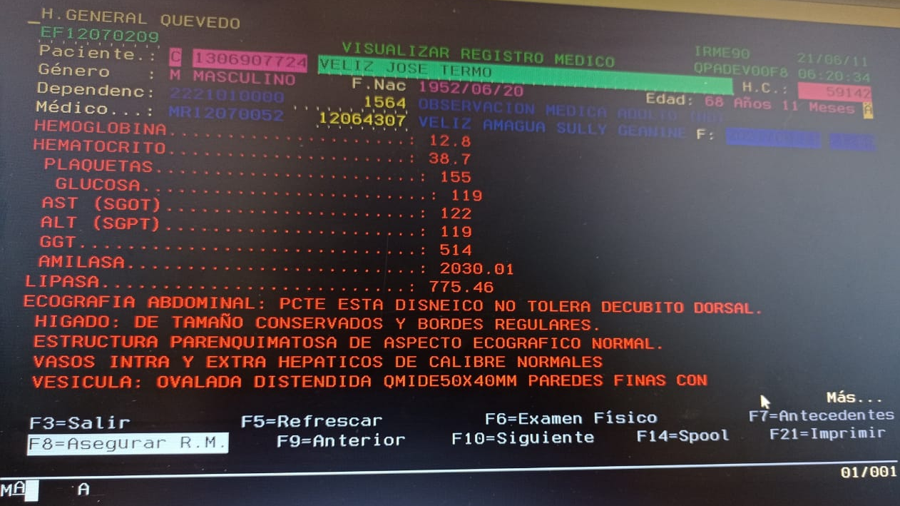
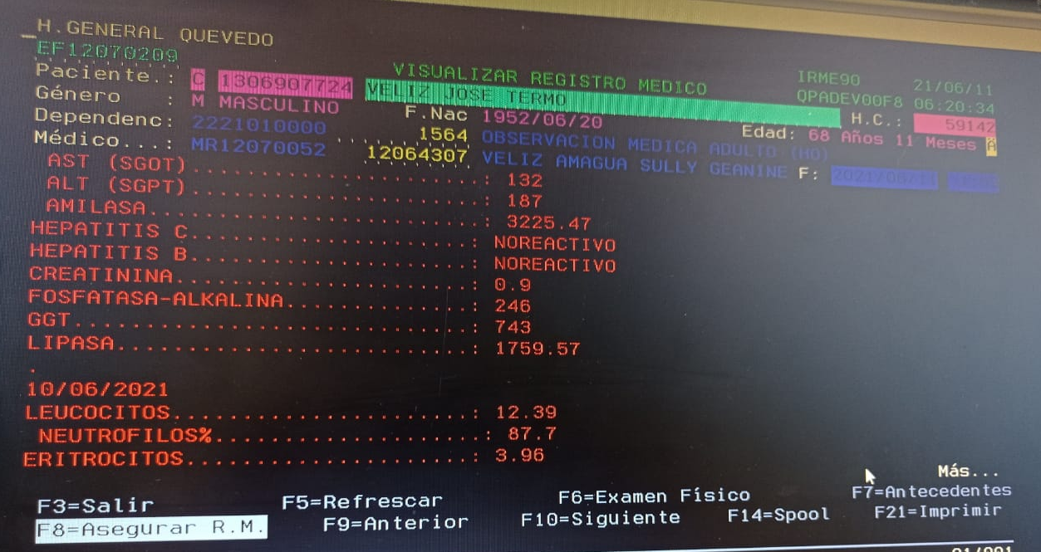
Datos de laboratorio clínico de paciente adulto mayor con pancreatitis aguda ingresado en el Hospital General IESS Quevedo.
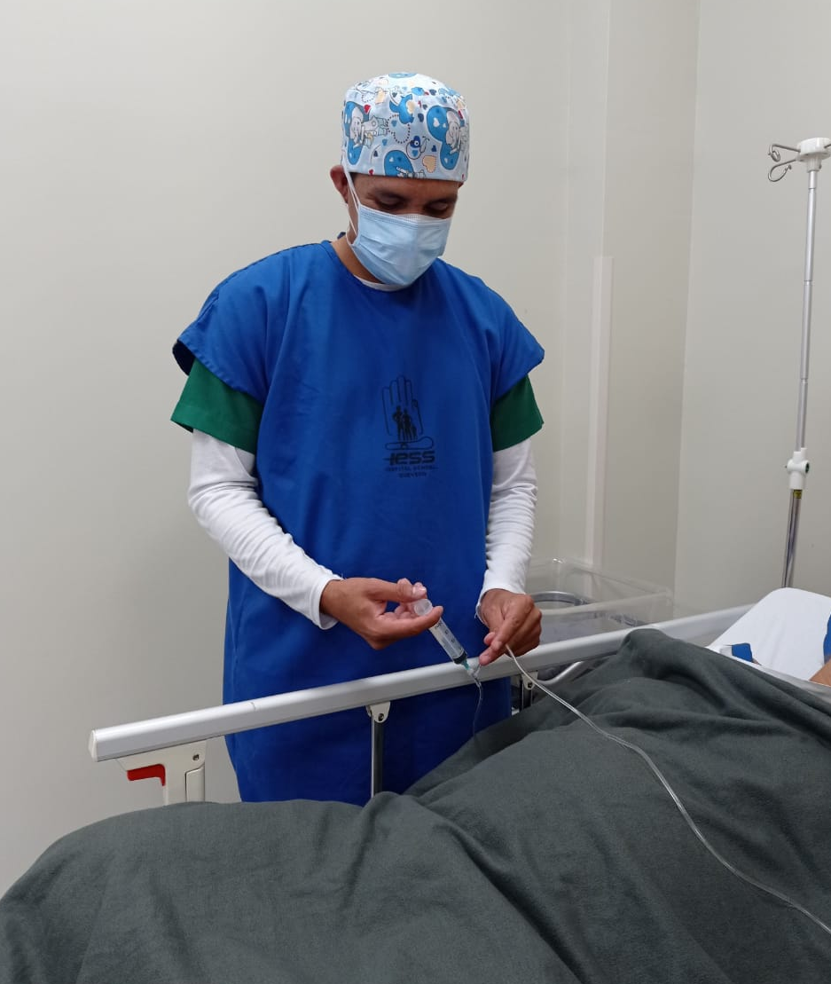
Me encuentro administrando medicamentos prescritos por el médico en paciente con pancreatitis aguda

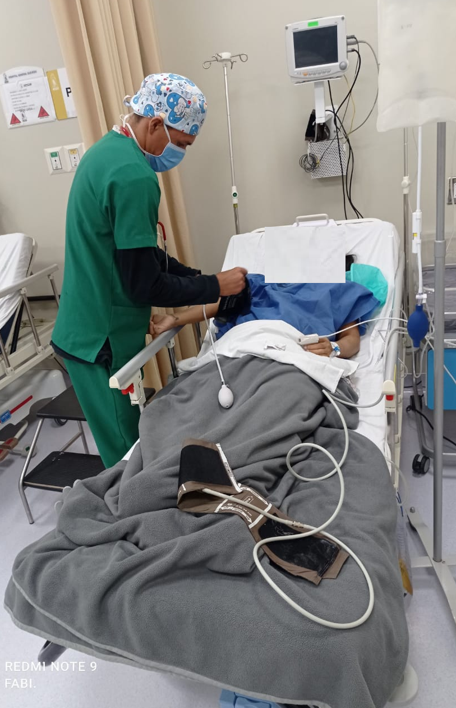
Realizando el respectivo control hemodinámico en paciente adulto mayor con pancreatitis aguda.

